DIALOGO SUL GRAFICO, SULLA FISICA E SULLA MATEMATICA
Due studenti, Paolo e Mina, si ritrovano un pomeriggio a parlare di Fisica. Paolo ha appena studiato le proprietà del peso e sta disegnando il grafico Massa-Peso; Mina invece studia la densità e su di un foglio sta tracciando il grafico Volume-Massa. I due studenti guardano ognuno il lavoro dell’altro: i due grafici sono molto simili! Entrambi sono rette passanti per l’origine: inoltre, Paolo nota che se si traccia il grafico Massa-Peso aumentando il valore di “g” la retta si alza verso l’asse delle Y; Mina indica subito che la stessa cosa accade se ella disegna il grafico Volume-Massa aumentando la densità: anche in questo caso la retta si alza verso l’asse delle Y. I due ragazzi iniziano a discutere della cosa.
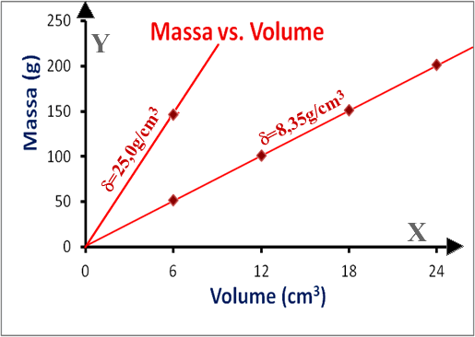
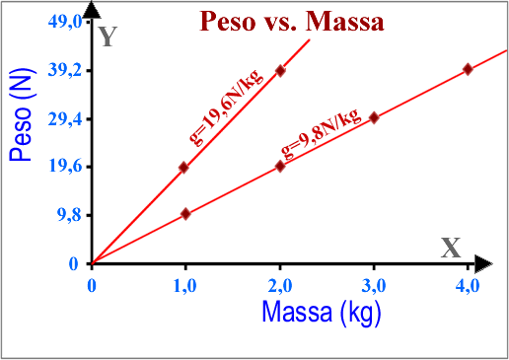

Grafico di Mina
Grafico di Paolo

Paolo: Guarda buffo! I nostri grafici sono praticamente identici: sono due rette che passano per l’origine.
Mina: E’ vero: inoltre se tu aumenti “g” la tua retta si alza verso l’asse Y e se io aumento la densità anche la mia retta si alza verso Y. Come mai?
Paolo: Probabilmente è un caso. I nostri due grafici sono del tutto differenti dal punto di vista Fisico: il mio riguarda il Peso, la Massa e la costante “g” mente il tuo è sul Volume, la Massa e la Densità.
Mina: uhmmm… possibile che sia solo un caso? Mi sembra strano…
Paolo: Io studio il peso e le forze, tu la massa ed il volume. Sono cose completamente differenti e perciò non credo esista un legame fra di esse.
Mina: Credo che tu abbia ragione: è chiaro che se guardiamo la cosa dal punto di vista Fisico noi due stiamo studiando cose completamente diverse. Eppure ci deve essere qualcosa che accomuna i due grafici altrimenti come è possibile che siano così simili?
Paolo: Se c’è una somiglianza essa non può essere nelle proprietà fisiche. E allora dove sta?
Mina: uhmmm… forse in quelle… matematiche e geometriche? In fondo, un grafico è basato su concetti geometrici come gli assi cartesiani e le rette…
Paolo: Potresti avere ragione. Pensiamoci un attimo insieme.

I due studenti studiano l’argomento scrivendo qualche formula e facendo dei disegni.

Mina: Ecco!! Penso di avere capito. Il trucco sta nel fatto che gli assi sono Y e X.
Paolo: E che trucco sarebbe?!?! E’ dalla elementari che chiamo X e Y gli assi cartesiani.
Mina: Silenzio, scioccone! Rifletti: nel mio grafico X=Volume , Y=Massa . Sappiamo che Massa e Volume sono direttamente proporzionali e perciò scrivo M α V e nel mio grafico questa legge diventa Y α X. Inoltre sappiamo anche che δ = M/V e nel mio grafico questo diventa δ = Y/X. Cosa accade nel tuo grafico?
Paolo. Nel mio grafico X=Massa , Y=Peso. Sappiamo che Peso e Massa sono direttamente proporzionali e perciò scrivo P α M e nel mio grafico questa legge diventa Y α X. Inoltre sappiamo anche che g = P/M e nel mio grafico questo diventa g = Y/X.
Mina: Ecco qua: mettiamo insieme quello che abbiamo appena trovato (Mina scrive le equazioni su di un fogliolino)
Mina: M α V e δ = M/V → Y α X e δ = Y/X
Paolo: P α V e g = P/M → Y α X e g = Y/X
Vedi? Anche se le grandezze fisiche sono del tutto diverse le equazioni matematiche sono le stesse!!
Paolo: E’ vero: non ci avevo pensato! Penso di aver capito: il grafico segue solo le leggi della geometria (come si dice in parole tecniche, il grafico è un ente geometrico). Un grafico è costruito da un asse X e da un asse Y. Non importa se la X e la Y rappresentano masse, pesi, volumi o quant’altro: per il grafico la X è solo la variabile indipendente sull’asse orizzontale e la Y è solo la variabile dipendente sull’asse verticale, qualunque cosa esse rappresentino in Fisica.
Mina: … e perciò se le leggi che legano la X e la Y sono le stesse allora anche i grafici sono gli stessi.
Paolo: Eh già! Sia il mio che il tuo grafico rappresentano Y α X: ecco perché sono entrambi due rette che passano per l’origine!
Mina: Ed inoltre nel tuo grafico δ = Y/X mentre nel mio g = Y/X: sia δ che g rappresentano la pendenza della retta! All’aumentare della sua pendenza una retta si alza sempre più verso l’asse delle Y: ecco perché all’aumentare di δ e di “g” il grafico diventa sempre più alto!
Paolo: E’ incredibile: per poter studiare delle grandezze fisiche abbiamo usato dei grafici, che seguono solo le leggi della geometria. E perciò, per studiare delle grandezze fisiche è indispensabile conoscere non solo le loro proprietà fisiche ma anche quelle geometrico-matematiche!
Mina: Ahimé, brutta notizia! Ciò significa che per affrontare la Fisica devo imparare la matematica e la geometria! Non lo avrei mai pensato: la fisica è concreta, la geometria e la matematica sono astratte. Come è possibile che per studiare una materia concreta io devo applicare delle leggi astratte?
Paolo: Mah… sembra strano anche a me… però a quanto sembra è proprio così.

